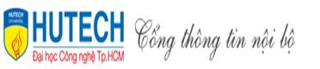 | BỘ GIÁO DỤC VÀ ĐÀO TẠO  TRƯỜNG ĐẠI HỌC CÔNG NGHỆ TP. HCM

ĐỒ ÁN MÔN HỌC

NGHIÊN CỨU VÀ XÂY DỰNG GIẢI PHÁP BẢO MẬT CƠ SỞ DỮ LIỆU SQL KẾT HỢP KỸ THUẬT MÃ HÓA TRÊN MẬT MÃ ĐƯỜNG CONG ELLIPTIC (ECC)

Môn học: BẢO MẬT THÔNG TIN
Giảng viên hướng dẫn: ThS. Nguyễn Trọng Minh Hồng Phước
Sinh viên thực hiện Lớp MSSV
- Nguyễn Mậu Anh Khoa 23DTHJA1 2380607170

TP. Hồ Chí Minh, 2026

BỘ GIÁO DỤC VÀ ĐÀO TẠO
TRƯỜNG ĐẠI HỌC CÔNG NGHỆ TP. HCM

ĐỒ ÁN MÔN HỌC

NGHIÊN CỨU VÀ XÂY DỰNG GIẢI PHÁP BẢO MẬT CƠ SỞ DỮ LIỆU SQL KẾT HỢP KỸ THUẬT MÃ HÓA TRÊN MẬT MÃ ĐƯỜNG CONG ELLIPTIC (ECC)

Môn học: BẢO MẬT THÔNG TIN
Giảng viên hướng dẫn : ThS. Nguyễn Trọng Minh Hồng Phước
Sinh viên thực hiện Lớp MSSV
- Nguyễn Mậu Anh Khoa 23DTHJA1 2380607170

TP. Hồ Chí Minh, 2026

LỜI MỞ ĐẦU
Trong kỷ nguyên chuyển đổi số hiện nay, sự trao đổi thông tin trực tuyến qua các ứng dụng tin nhắn và nền tảng số đã trở thành một phần không thể thiếu trong đời sống cũng như hoạt động vận hành của các tổ chức, doanh nghiệp. Tuy nhiên, đi kèm với sự tiện lợi đó là những nguy cơ rủi ro cao về an toàn thông tin. Các sự cố rò rỉ dữ liệu, đánh cắp thông tin cá nhân hay tấn công truy cập trái phép vào hệ thống cơ sở dữ liệu (CSDL) ngày càng gia tăng với phương thức tinh vi.

Thực trạng cho thấy, nhiều hệ thống hiện nay chỉ tập trung mã hóa dữ liệu trên đường truyền (như TLS/HTTPS). Phương pháp này tuy bảo vệ được gói tin khi luân chuyển trên mạng nhưng vẫn tồn tại điểm yếu lớn: dữ liệu khi đến máy chủ hoặc lưu trữ trong CSDL vẫn tồn tại dưới dạng văn bản rõ (Plaintext). Nếu máy chủ trung gian bị chiếm quyền kiểm soát hoặc tệp CSDL vật lý (`.mdf`, `.ldf`, `.bak`) bị đánh cắp, toàn bộ nội dung tin nhắn nhạy cảm của người dùng sẽ bị lộ tức thì.

Nhằm giải quyết triệt để bài toán an toàn dữ liệu cả trên đường truyền, tại máy chủ trung gian lẫn ở trạng thái lưu trữ (Data-at-rest), em/nhóm chúng em đã chọn và thực hiện đề tài: “Nghiên cứu và xây dựng giải pháp bảo mật cơ sở dữ liệu SQL kết hợp kỹ thuật mã hóa dựa trên mật mã đường cong elliptic (ECC)”.

Đề tài đề xuất và triển khai mô hình bảo mật 2 lớp (Dual-Layer Security Architecture):

1. Lớp mã hóa cấp ứng dụng (Client-side Encryption): Sử dụng giao thức thỏa thuận khóa ECDH trên đường cong chuẩn P-256, hàm dẫn xuất khóa HKDF-SHA256 và thuật toán mã hóa đối xứng AES-256-GCM để mã hóa đầu cuối nội dung tin nhắn ngay tại Client. Cơ chế này đảm bảo Server và CSDL chỉ tiếp nhận và lưu trữ chuỗi mã hóa (Ciphertext) mà không thể xem được nội dung gốc.
2. Lớp mã hóa cấp cơ sở dữ liệu (Database Encryption): Áp dụng cơ chế Transparent Data Encryption (TDE) trên Microsoft SQL Server nhằm mã hóa toàn bộ tệp dữ liệu, nhật ký giao dịch và tệp sao lưu ở tầng ổ đĩa, bảo vệ CSDL trước các nguy cơ đánh cắp tệp lưu trữ vật lý.

Ứng dụng minh họa cho nghiên cứu là hệ thống ChatBox được phát triển bằng ngôn ngữ Python kết hợp với hệ quản trị CSDL Microsoft SQL Server.

LỜI CẢM ƠN
Để hoàn thành đồ án môn học Bảo mật thông tin với đề tài: “Nghiên cứu và xây dựng giải pháp bảo mật cơ sở dữ liệu SQL kết hợp kỹ thuật mã hóa dựa trên mật mã đường cong elliptic (ECC)”, bên cạnh sự nỗ lực của bản thân, em đã nhận được sự hỗ trợ, hướng dẫn tận tình từ phía Nhà trường và các Thầy/Cô.

Trước hết, em xin gửi lời cảm ơn chân thành đến Ban Giám hiệu Trường Đại học Công nghệ TP. HCM (HUTECH) cùng quý Thầy/Cô Khoa Công nghệ Thông tin đã tạo điều kiện thuận lợi về môi trường học tập, trang thiết bị và truyền đạt những kiến thức chuyên môn vững chắc trong suốt quá trình học tập tại trường.
Đặc biệt, em xin bày tỏ lòng biết ơn sâu sắc và chân thành nhất đến ThS. Nguyễn Trọng Minh Hồng Phước – Giảng viên hướng dẫn môn học. Thầy đã tận tình định hướng đề tài, chia sẻ những kinh nghiệm quý báu và trực tiếp góp ý, hiệu chỉnh các vướng mắc chuyên môn trong suốt quá trình nghiên cứu và phát triển hệ thống ChatBox bảo mật. Những lời khuyên và chỉ dẫn tận tâm của thầy là kim chỉ nam quan trọng giúp chúng em hoàn thành báo cáo đồ án này.
Cuối cùng, em/nhóm chúng em xin gửi lời cảm ơn đến gia đình và bạn bè đã luôn động viên, chia sẻ và hỗ trợ trong suốt thời gian thực hiện đồ án.
Mặc dù đã có nhiều cố gắng để hoàn thiện đồ án một cách tốt nhất, nhưng do kiến thức và kinh nghiệm thực tiễn còn hạn chế, báo cáo chắc chắn không tránh khỏi những thiếu sót. Em rất mong tiếp tục nhận được sự đóng góp ý kiến quý báu từ ThS. Nguyễn Trọng Minh Hồng Phước và quý thầy/cô để kiến thức của chúng em ngày càng hoàn thiện hơn.

Em xin chân thành cảm ơn!

 | Sinh viên thực hiện
1 | Nguyễn Mậu Anh Khoa

NHIỆM VỤ ĐỒ ÁN
Nghiên cứu và xây dựng giải pháp bảo mật cơ sở dữ liệu SQL kết hợp kỹ thuật mã hóa dựa trên mật mã đường cong Elliptic (ECC) nhằm hỗ trợ ứng dụng ChatBox 1-1 trong các công việc:
- Bảo vệ an toàn dữ liệu tin nhắn cá nhân trong quá trình truyền nhận trực tuyến giữa hai người dùng (Client-to-Client).
- Thực hiện mã hóa đầu cuối (End-to-End) cấp ứng dụng bằng thuật toán mã hóa đối xứng AES-256-GCM kết hợp thỏa thuận khóa ECDH (P-256) và hàm dẫn xuất khóa HKDF-SHA256, đảm bảo máy chủ trung gian (Server) không thể đọc hay giải mã nội dung tin nhắn gốc.
- Triển khai cơ chế mã hóa dữ liệu ở trạng thái lưu trữ Transparent Data Encryption (TDE) trên hệ quản trị cơ sở dữ liệu Microsoft SQL Server, bảo vệ an toàn các tệp dữ liệu vật lý (.mdf, .ldf) và bản sao lưu (.bak) trước nguy cơ bị đánh cắp từ đĩa cứng.
- Xây dựng cơ sở dữ liệu SQL Server chuẩn hóa chỉ lưu trữ chuỗi mã hóa (Ciphertext) cùng các thông số metadata nhị phân (Nonce, HkdfSalt, Aad), tuyệt đối không lưu trữ văn bản rõ (Plaintext), Private Key hay Shared Key.
- Phát triển ứng dụng ChatBox 1-1 minh họa bằng ngôn ngữ Python gồm giao diện người dùng (Client UI) và dịch vụ máy chủ (Server Backend API) hoạt động ổn định trên môi trường thực nghiệm.
Hệ thống phải đảm bảo tính toàn vẹn và bảo mật dữ liệu theo mô hình bảo mật 2 lớp (Dual-Layer Security Architecture), đồng thời chỉ ra các rủi ro và giới hạn bảo mật hiện tại (rủi ro từ thuật toán băm mật khẩu SHA-256 và chưa có tính năng Forward Secrecy) để đề xuất hướng nâng cấp trong tương lai.

NHẬN XÉT CỦA GIẢNG VIÊN
......................................................................................................................................................................................................................................................................................................................................................................................................................................................................................................................................................................................................................................................................................................................................................................................................................................................................................................................................................................................................................................................................................................................................................................................................................................................................................................................................................................................................................................................................................................................................................................................................................................................................................................................................................................................................................................................................................................................................................................................................................................................................................................................................................................................................................................................................................................................................................................................................................................................................................................................................................................................................

MỤC LỤC
LỜI MỞ ĐẦU i
LỜI CẢM ƠN iii
NHIỆM VỤ ĐỒ ÁN iv
NHẬN XÉT CỦA GIẢNG VIÊN v
MỤC LỤC vi
DANH MỤC HÌNH ẢNH viii
DANH MỤC BẢNG BIỂU x
CHƯƠNG 1: TỔNG QUAN 1
1.1. Tổng quan về vấn đề được nghiên cứu………………………………………... 1
1.2. Khảo sát thực trạng……………………………………………………………. 1
1.3. Đánh giá……………………………………………………………………….. 2
1.3.1. Ưu điểm 2
1.3.2. Nhược điểm 2
1.4. Nhiệm vụ đồ án………………………………………………………………... 2
1.5. Đối tượng và phạm vi của ứng dụng………………………………………….. 2
1.6. Cấu trúc đồ án…………………………………………………………………. 2
CHƯƠNG 2: CƠ SỞ LÝ THUYẾT 3
2.1. Các khái niệm và cơ chế hoạt động…………………………………………… 3
2.2. Tổng quan về PHP và MySQL………………………………………………... 3
2.2.1. Môi trường lập trình 3
2.2.2. Ngôn ngữ PHP 3
2.2.3. Hệ quản trị cơ sở dữ liệu MySQL 4
2.3. Xác định yêu cầu……………………………………………………………… 5
2.4. Yêu cầu hệ thống……………………………………………………………… 7
2.5. Yêu cầu chức năng……………………………………………………………. 7
2.6. Mô hình giải pháp……………………………………………………………. 11
2.7. Sơ đồ phân rã chức năng (BFD)……………………………………………... 11
2.8. Sơ đồ xử lý luồng dữ liệu (DFD)…………………………………………….. 12
2.9. Sơ đồ ngữ cảnh mức 0……………………………………………………….. 12
2.10. Danh sách các thực thể……………………………………………………... 12
2.11. Sơ đồ thực thể kết hợp (ERD)……………………………………………… 13
2.12. Mô hình dữ liệu quan hệ……………………………………………………. 13
2.13. Lược đồ cơ sở dữ liệu………………………………………………………. 14
2.14. Các ràng buộc………………………………………………………………. 14
CHƯƠNG 3: THIẾT KẾ PHẦN MỀM 15
3.1. Các thành phần chức năng của hệ thống 15
3.2. Thiết kế giao diện hệ thống 15
3.2.1. Form đăng ký……………………………………………………….. 15
3.2.2. Form đăng nhập…………………………………………………….. 16
3.2.3. Form giao diện chính của website…………………………………... 17
3.2.4. Form giao diện cửa hàng……………………………………………. 18
3.2.5. Form giao diện đăng xuất…………………………………………… 19
3.2.6. Giao diện liên hệ……………………………………………………. 19
3.2.7. Giao diện xem chi tiết mặt hàng……………………………………. 20
3.2.8. Giao diện xem sản phẩm theo loại hàng……………………………. 20
3.2.9. Giao diện giỏ hàng………………………………………………….. 21
3.2.10. Giao diện tiến hành đặt hàng………………………………………... 21
3.2.11. Giao diện người quản trị……………………………………………. 21
3.2.12. Giao diện xem danh sách người dùng………………………………. 22
3.2.13. Giao diện xem nhóm sản phẩm……………………………………... 22
3.2.14. Giao diện xem danh sách sản phẩm………………………………… 22
3.2.15. Giao diện xem danh sách giỏ hàng………………………………….. 23
3.2.16. Giao diện thêm nhóm sản phẩm…………………………………….. 23
3.2.17. Giao diện thêm sản phẩm…………………………………………… 23
CHƯƠNG 4: KẾT QUẢ THỰC NGHIỆM 24
4.1. Vận hành trên localhost 24
4.2. Vận hành website trên môi trường trực tuyến 24
CHƯƠNG 5: KẾT LUẬN 26
5.1. Những vấn đề đã giải quyết 26
5.2. Những vấn đề chưa giải quyết 26
5.3. Hướng phát triển trong tương lai 26
TÀI LIỆU THAM KHẢO 28

DANH MỤC HÌNH ẢNH
Hình 1. Mô hình 1 lớp 11
Hình 2. Sơ đồ phân rã chức năng 11
Hình 3. Sơ đồ xử lý luồng dữ liệu 12
Hình 4. Sơ đồ ngữ cảnh mức 0 12
Hình 5. Mô hình ERD 13
Hình 6. Mô hình dữ liệu quan hệ 13
Hình 7. Lược đồ CSDL 14
Hình 8. Form đăng ký 15
Hình 9. Đăng ký thành công 16
Hình 10. Form đăng nhập 16
Hình 11. Đăng nhập thành công 16
Hình 12. Giao diện chính của website 17
Hình 13. Giao diện xem sản phẩm 18
Hình 14. Giao diện cửa hàng 18
Hình 15. Đăng xuất 19
Hình 16. Đăng xuất thành công 19
Hình 17. Giao diện liên hệ 19
Hình 18. Giao diện xem chi tiết mặt hàng 20
Hình 19. Xem sản phẩm theo loại hàng 20
Hình 20. Giao diện giỏ hàng 21
Hình 21. Giao diện đặt hàng 21
Hình 22. Giao diện quản trị viên 21
Hình 23. Xem danh sách người dùng 22
Hình 24. Xem danh sách nhóm sản phẩm 22
Hình 25. Xem danh sách sản phẩm 22
Hình 26. Xem danh sách giỏ hàng 23
Hình 27. Giao diện thêm nhóm sản phẩm 23
Hình 28. Giao diện thêm sản phẩm 23
Hình 29. Kết quả vận hành trên localhost 24
Hình 30. Kết quả chạy trên Google Chrome 24
Hình 31. Kết quả chạy trên FireFox 25
Hình 32. Kết quả chạy trên smartphone 25

DANH MỤC BẢNG BIỂU
Bảng 1. Yêu cầu chức năng đối với người dùng 20
Bảng 2. Yêu cầu chức năng đối với người quản trị 21
Bảng 3. Sơ đồ các thực thể 24

CHƯƠNG 1: TỔNG QUAN

Tổng quan về vấn đề được nghiên cứu
Đề tài “Nghiên cứu và xây dựng giải pháp bảo mật cơ sở dữ liệu SQL kết hợp kỹ thuật mã hóa dựa trên mật mã đường cong elliptic (ECC)” tập trung giải quyết bài toán bảo vệ an toàn dữ liệu nhạy cảm bằng kiến trúc bảo mật 2 lớp (Dual-Layer Security Architecture):
- Mã hóa cấp ứng dụng (Client-side Encryption): Thực hiện thỏa thuận khóa qua giao thức ECDH (đường cong chuẩn P-256), dẫn xuất khóa phiên qua HKDF-SHA256 và mã hóa đầu cuối bằng AES-256-GCM. Cơ chế này đảm bảo nội dung tin nhắn được mã hóa ngay tại thiết bị người dùng (Client) trước khi gửi qua mạng. Máy chủ trung gian (Server) chỉ đóng vai trò lưu trữ và chuyển tiếp các chuỗi mã hóa (Ciphertext) cùng tham số metadata nhị phân mà không bao giờ tiếp cận hay giải mã được văn bản rõ (Plaintext).
- Mã hóa cấp cơ sở dữ liệu (Database-layer Encryption): Sử dụng tính năng Transparent Data Encryption (TDE) trên Microsoft SQL Server để tự động mã hóa toàn bộ tệp CSDL (.mdf), tệp nhật ký giao dịch (.ldf) và tệp sao lưu (.bak) ở tầng lưu trữ đĩa cứng.
Ứng dụng thực nghiệm được xây dựng là hệ thống ChatBox 1-1 viết bằng ngôn ngữ Python[3], kết nối CSDL Microsoft SQL Server.

Khảo sát thực trạng
Khảo sát các giải pháp bảo mật ứng dụng trao đổi thông tin hiện nay cho thấy hai điểm yếu lớn thường gặp:
- Lộ dữ liệu do chỉ phụ thuộc vào mã hóa đường truyền (TLS/HTTPS): Mã hóa đường truyền chỉ bảo vệ gói tin khi đang luân chuyển trên mạng. Khi gói tin tới máy chủ backend, dữ liệu được giải mã thành văn bản rõ (`Plaintext`) để xử lý và ghi vào CSDL. Nếu máy chủ bị kiểm soát hoặc CSDL bị tấn công truy vấn (SQL Injection, rò rỉ tài khoản quản trị `sa`), toàn bộ lịch sử tin nhắn sẽ bị rò rỉ.
- Nguy cơ đánh cắp tệp CSDL vật lý: Khi không triển khai mã hóa ở tầng lưu trữ, kẻ tấn công có thể sao chép trực tiếp tệp CSDL vật lý (`.mdf`) hoặc các bản sao lưu (`.bak`) đem sang một máy chủ SQL khác để khôi phục và xem toàn bộ dữ liệu.

Đánh giá

Ưu điểm
- Bảo vệ toàn diện 2 lớp (Defense-in-Depth): Kết hợp mã hóa đầu cuối ở cấp ứng dụng và mã hóa lưu trữ TDE ở cấp CSDL, giúp bảo vệ dữ liệu cả khi đang luân chuyển, khi đi qua máy chủ trung gian lẫn khi nằm trên đĩa cứng.
- Độ an toàn và hiệu năng cao từ ECC: Đường cong Elliptic chuẩn P-256 cung cấp độ bảo mật cao tương đương RSA 3072-bit nhưng với kích thước khóa nhỏ hơn nhiều, giúp giảm tải chi phí tính toán và tối ưu dung lượng truyền tải.
- Bảo mật xác thực với AES-256-GCM: Chế độ mã hóa xác thực AEAD giúp vừa giữ bí mật tin nhắn vừa tạo thẻ xác thực chống lại hành vi sửa đổi dữ liệu trên đường truyền.
- Tính minh bạch của TDE: TDE hoạt động tự động ở tầng I/O của SQL Server, bảo vệ toàn bộ tệp dữ liệu và bản backup mà không đòi hỏi phải thay đổi cấu trúc bảng hay câu lệnh truy vấn của ứng dụng.

Nhược điểm
- Giới hạn của TDE: TDE chỉ bảo vệ tệp lưu trữ vật lý trên đĩa; TDE không thực hiện mã hóa riêng lẻ từng dòng hay từng cột và không ngăn được người có quyền truy vấn trực tiếp vào CSDL khi hệ thống đang vận hành.
- Chưa có tính năng Forward Secrecy: Thiết kế ECDH tĩnh (Static ECDH) dùng cặp khóa dài hạn là mô hình tối giản cho giao thức chat 1-1; nếu khóa riêng tư dài hạn bị rò rỉ, khả năng an toàn của lịch sử giải mã trước đó sẽ bị ảnh hưởng.
- Rủi ro bảo mật mật khẩu: Việc sử dụng thuật toán băm SHA-256 thuần kèm salt cho mật khẩu có tốc độ tính toán rất nhanh, dẫn đến nguy cơ bị tấn công dò đoán mật khẩu ngoại tuyến (offline dictionary attack) nếu tệp băm bị rò rỉ.
- Giới hạn phạm vi ứng dụng: Chưa hỗ trợ quản lý phòng chat nhóm nhiều người hay cơ chế đồng bộ đa thiết bị.

Nhiệm vụ đồ án
- Tìm hiểu cơ sở lý thuyết mật mã học: đường cong Elliptic ECC/ECDH (P-256), hàm HKDF-SHA256, thuật toán AES-256-GCM và cơ chế mã hóa TDE trên Microsoft SQL Server.
- Thiết kế kiến trúc bảo mật 2 lớp và quy trình luồng dữ liệu an toàn (đăng ký tài khoản, trao đổi khóa công khai, mã hóa và giải mã tin nhắn).
- Thiết kế CSDL SQL Server gồm các bảng Users, PublicKeys, Conversations, ConversationMembers, Messages; đảm bảo các cột dữ liệu mã hóa lưu trữ dạng nhị phân VARBINARY.
- Phát triển ứng dụng ChatBox 1-1 bằng ngôn ngữ Python (Client UI và Backend API).
- Triển khai cấu hình TDE trên SQL Server và tiến hành kiểm thử thực nghiệm, trích xuất minh chứng dữ liệu mã hóa.

Đối tượng và phạm vi của ứng dụng
- Đối tượng: Các thuật toán mật mã bất đối xứng ECC/ECDH P-256, hàm dẫn xuất khóa HKDF-SHA256, mã hóa đối xứng xác thực AES-256-GCM, cơ chế TDE trên Microsoft SQL Server và ứng dụng nhắn tin ChatBox 1-1.
- Phạm vi: Ứng dụng trao đổi tin nhắn văn bản (Text messaging) 1-1 giữa hai người dùng trên môi trường máy tính cá nhân (Client-Server), sử dụng ngôn ngữ Python và CSDL Microsoft SQL Server.

Cấu trúc đồ án
- Chương 1: TỔNG QUAN.
- Chương 2: CƠ SỞ LÝ THUYẾT.
- Chương 3: THIẾT KẾ PHẦN MỀM.
- Chương 4: KẾT QUẢ THỰC NGHIỆM.
- Chương 5: KẾT LUẬN.

CHƯƠNG 2: CƠ SỞ LÝ THUYẾT

Các khái niệm và cơ chế hoạt động
- Một hệ thống trao đổi tin nhắn bảo mật trực tuyến (ChatBox) là tập hợp tương tác của ba thành phần cơ bản: ứng dụng phía người dùng (Client UI), máy chủ dịch vụ trung gian (Backend Server API) và hệ quản trị cơ sở dữ liệu (Database Management System - DBMS).
- Ứng dụng phía người dùng (Client): Là phần giao diện trực quan hiển thị trên máy tính cá nhân của người dùng. Client trực tiếp tiếp nhận các thao tác nhập liệu, thực hiện các phép toán mã hóa/giải mã tin nhắn cục bộ và hiển thị nội dung trao đổi.
- Máy chủ dịch vụ (Backend Server): Là thành phần thực thi trên máy chủ trung gian, đóng vai trò tiếp nhận các yêu cầu (requests) từ Client, kiểm tra quyền truy cập, quản lý danh bạ khóa công khai, chuyển tiếp gói tin mã hóa và giao tiếp với cơ sở dữ liệu SQL Server.
- Hệ quản trị cơ sở dữ liệu (SQL Server): Là nơi lưu trữ tập trung dữ liệu tài khoản người dùng, danh bạ khóa công khai, cấu trúc phòng chat và các gói tin tin nhắn mã hóa dưới dạng dữ liệu nhị phân.
- Để đảm bảo an toàn tuyệt đối cho dữ liệu tin nhắn cá nhân trong quá trình truyền nhận và lưu trữ, hệ thống vận hành dựa trên cơ chế Mô hình bảo mật 2 lớp (Dual-Layer Security Mechanism):

Tổng quan về công nghệ và môi trường phát triển

Môi trường lập trình
Trình biên soạn và môi trường phát triển Visual Studio Code (VS Code)
- Visual Studio Code (VS Code) là trình soạn thảo mã nguồn nhẹ nhưng cực kỳ mạnh mẽ do Microsoft phát triển, được sử dụng làm môi trường phát triển tích hợp (IDE) chính trong suốt quá trình xây dựng dự án.
- Hỗ trợ toàn diện cho dự án Python: Thông qua extension Python chính thức, VS Code cung cấp các tính năng quản lý môi trường ảo (Virtual Environment - venv), tự động gợi ý mã lệnh (IntelliSense), kiểm tra lỗi cú pháp theo thời gian thực (Linting với pylint/flake8) và công cụ kiểm thử tự động (Debugging) chuyên sâu. Điều này giúp sinh viên dễ dàng theo dõi luồng thực thi của các biến số mật mã và các gói tin nhị phân tại từng bước chạy.
- Tích hợp Terminal và Quản lý mã nguồn Git: VS Code tích hợp sẵn Cửa sổ lệnh (Terminal) đa nền tảng, cho phép khởi chạy đồng thời nhiều tiến trình Server Backend và nhiều Client khác nhau trên cùng một màn hình để kiểm thử tính năng chat thời gian thực. Bảng điều khiển Source Control giúp quản lý lịch sử thay đổi mã nguồn qua Git một cách trực quan và an toàn.
- Quản lý cấu trúc dự án đa mô-đun: VS Code hỗ trợ hiển thị cây thư mục dự án một cách rõ ràng, giúp việc phân chia mã nguồn thành các thư mục chức năng riêng biệt (như client/, server/, cipher/, database/, sql/) trở nên khoa học, dễ bảo trì và mở rộng.

Ngôn ngữ Python
Ngôn ngữ lập trình Python
- Python là ngôn ngữ lập trình bậc cao, đa nền tảng (chạy mượt mà trên Windows, Linux và macOS), nổi tiếng với ngữ pháp rõ ràng, hiện đại và hệ sinh thái thư viện phong phú. Trong dự án này, Python 3.x được lựa chọn làm ngôn ngữ chủ đạo để phát triển cho cả hai thành phần chính của hệ thống: ứng dụng giao diện phía người dùng (Client UI) và dịch vụ máy chủ trung gian (Backend Server API).
- Xử lý dữ liệu nhị phân mạnh mẽ: Trong các bài toán mật mã học, dữ liệu không chỉ tồn tại dưới dạng chuỗi ký tự (String) mà chủ yếu được thao tác dưới dạng các chuỗi bytes nhị phân (như khóa công khai DER, chuỗi mã hóa Ciphertext, Nonce, HkdfSalt và Tag xác thực). Python cung cấp các kiểu dữ liệu bytes và bytearray tích hợp sẵn cùng các hàm chuyển đổi linh hoạt, giúp việc đóng gói, bóc tách và biến đổi dữ liệu nhị phân diễn ra chính xác, tránh các lỗi biến đổi mã hóa ký tự (encoding corruption).
- Tích hợp thư viện mật mã chuẩn: Python sở hữu thư viện mật mã cấp thấp cryptography được cộng đồng an toàn thông tin toàn cầu kiểm định kỹ lưỡng. Thư viện này cung cấp các giao diện lập trình (API) an toàn cho thuật toán đường cong Elliptic P-256, giao thức ECDH, hàm HKDF-SHA256 và thuật toán mã hóa AES-256-GCM, giúp hạn chế tối đa các rủi ro tự cài đặt thuật toán mật mã sai quy chuẩn.
- Tốc độ phát triển ứng dụng nhanh: Với mô-đun phát triển giao diện cũng như các thư viện kết nối CSDL (như pyodbc hoặc pymssql), Python giúp tối ưu hóa thời gian lập trình, dễ dàng tổ chức mã nguồn theo mô hình phân lớp (Modular Architecture) chia tách rõ ràng giữa các mô-đun giao diện, mô-đun xử lý mật mã và mô-đun truy xuất CSDL.

Hệ quản trị cơ sở dữ liệu SQL
Công cụ quản trị cơ sở dữ liệu SQL Server Management Studio (SSMS).
- SQL Server Management Studio (SSMS) là môi trường tích hợp do Microsoft cung cấp chuyên dùng để quản trị, cấu hình, truy vấn và phát triển các thành phần trong hệ quản trị cơ sở dữ liệu Microsoft SQL Server.
- Thiết kế và Quản lý Lược đồ CSDL: SSMS cung cấp giao diện đồ họa (GUI) trực quan kết hợp với cửa sổ truy vấn T-SQL (Transact-SQL) mạnh mẽ. Công cụ này cho phép thiết kế các bảng CSDL (Users, PublicKeys, Conversations, Messages), định nghĩa các kiểu dữ liệu nhị phân (VARBINARY), thiết lập khóa chính, khóa ngoại và tạo các chỉ mục (Index) tối ưu hóa tốc độ truy vấn.
- Cấu hình và Quản lý khóa TDE: SSMS là công cụ trực tiếp được sử dụng để thực thi các kịch bản T-SQL khởi tạo Master Key cấp máy chủ (Service Master Key), Database Master Key, tạo Certificate bảo vệ khóa và kích hoạt mã hóa Transparent Data Encryption (TDE) trên CSDL của ứng dụng ChatBox. SSMS hỗ trợ theo dõi trạng thái mã hóa của các tệp đĩa .mdf và .ldf thông qua các bảng chế độ xem quản trị hệ thống (Dynamic Management Views - DMVs).
- Kiểm thử và Trích xuất minh chứng bảo mật: SSMS cho phép thực thi các câu lệnh SELECT kiểm tra trực tiếp dữ liệu đang lưu trong các bảng SQL. Đây là công cụ quan trọng giúp trích xuất minh chứng thực nghiệm trong báo cáo, chứng minh rằng dữ liệu lưu trữ trên SQL Server hoàn toàn là các chuỗi nhị phân Ciphertext đã mã hóa, không chứa văn bản rõ (Plaintext) hay các khóa bí mật.

Xác định yêu cầu
- Trong các hệ thống thông tin hiện đại, việc chỉ áp dụng một cơ chế bảo mật đơn lẻ luôn tiềm ẩn nguy cơ điểm sụp đổ duy nhất (Single Point of Failure). Nếu kẻ tấn công vượt qua được rào cản duy nhất đó, toàn bộ dữ liệu hệ thống sẽ bị chiếm đoạt. Đồ án đề xuất và triển khai Mô hình giải pháp bảo mật 2 lớp (Dual-Layer Security Architecture) cho ứng dụng ChatBox 1-1 nhằm tuân thủ nguyên tắc bảo vệ chuyên sâu (Defense-in-Depth).
- Mô hình bảo mật 2 lớp phân định ranh giới trách nhiệm rõ ràng giữa Tầng ứng dụng (Client-side) và Tầng lưu trữ cơ sở dữ liệu (Database-side):

- [ CLIENT A (Python UI) ]
- ├── 1. Tạo cặp khóa ECC P-256 (Private Key A lưu tại máy)
- ├── 2. Lấy Public Key B từ Server Backend
- ├── 3. Tính bí mật ECDH -&gt; Dẫn xuất HKDF-SHA256 -&gt; Khóa phiên AES-256
- └── 4. Mã hóa nội dung tin nhắn bằng AES-256-GCM
- │
- ▼ (Gửi gói tin mã hóa qua mạng)
- ==========================================================================
- 🔒 LỚP 1: MÃ HÓA CẤP ỨNG DỤNG (END-TO-END ENCRYPTION)
- ==========================================================================
- │
- [ SERVER BACKEND (Python API) ]
- ├── * Quản lý danh bạ Public Key
- ├── * Kiểm tra quyền thành viên hội thoại
- └── * Chỉ tiếp nhận &amp; chuyển tiếp: Ciphertext, Nonce, HkdfSalt, Aad
- (Server KHÔNG có Private Key / Shared Key -&gt; Không thể giải mã tin nhắn)
- │
- ▼ (Lưu bản ghi vào SQL Server)
- ==========================================================================
- 🔒 LỚP 2: MÃ HÓA CẤP CSDL (TRANSPARENT DATA ENCRYPTION - TDE)
- ==========================================================================
- │
- [ MICROSOFT SQL SERVER ]
- ├── * Bảng Messages lưu dữ liệu nhị phân (VARBINARY)
- └── * TDE tự động mã hóa file .mdf, .ldf, .bak trên đĩa cứng
- │
- ▼ (Chuyển tiếp gói mã hóa)
- [ CLIENT B (Python UI) ]
- ├── 1. Nhận gói mã hóa nhị phân từ Server Backend
- ├── 2. Tính bí mật ECDH (Private Key B + Public Key A)
- ├── 3. Dùng HkdfSalt trích xuất -&gt; HKDF-SHA256 tái tạo khóa AES-256
- └── 4. Giải mã &amp; Xác thực Tag bằng AES-256-GCM -&gt; Hiển thị Plaintext

- Sự kết hợp này tạo ra hai lá chắn bảo vệ độc lập: Lớp 1 vô hiệu hóa nguy cơ lộ nội dung tin nhắn ngay cả khi Server Backend hoặc kết nối SQL bị thỏa hiệp; Lớp 2 vô hiệu hóa nguy cơ lộ dữ liệu khi hạ tầng lưu trữ vật lý hoặc các tệp sao lưu CSDL bị đánh cắp khỏi máy chủ.

2.3.2. Lớp 1 - Bảo mật cấp ứng dụng (Client-Side / End-to-End Encryption)

- Lớp bảo vệ thứ nhất được thực hiện hoàn toàn tại thiết bị của người dùng (Client-Side). Nguyên tắc cốt lõi của lớp này là văn bản rõ (Plaintext) và các bí mật mật mã chỉ tồn tại trên bộ nhớ RAM tạm thời của Client, tuyệt đối không truyền qua mạng hay lưu trữ xuống cơ sở dữ liệu.
- Chồng thuật toán mật mã (Cryptographic Stack) tại Lớp 1 bao gồm:
- Khởi tạo và Quản lý cặp khóa ECC: Mỗi Client sinh cặp khóa bất đối xứng trên đường cong chuẩn P-256 (secp256r1). Private Key được bảo vệ an toàn trên thiết bị Client; Public Key (định dạng DER nhị phân) được đăng ký lên Server Backend để làm danh bạ công khai.
- Thỏa thuận khóa phiên bất đối xứng (ECDH): Khi hai Client thiết lập cuộc trò chuyện 1-1, họ sử dụng thuật toán ECDH (Elliptic Curve Diffie-Hellman) để tự tính toán điểm bí mật chung (Shared Secret). Quá trình này không đòi hỏi truyền giá trị bí mật qua mạng.
- Dẫn xuất khóa đối xứng (HKDF-SHA256): Bí mật chung từ ECDH kết hợp với một chuỗi ngẫu nhiên HkdfSalt (32 bytes) được đưa vào hàm HKDF-SHA256 để sinh ra khóa đối xứng AES-256 có độ phân bố entropy đồng đều tuyệt đối.
- Mã hóa đối xứng xác thực (AES-256-GCM): Tin nhắn văn bản được mã hóa bằng thuật toán AES-256-GCM với giá trị Nonce ngẫu nhiên (12 bytes) và dữ liệu xác thực bổ sung Aad. Thuật toán này đồng thời tạo ra thẻ xác thực Authentication Tag (16 bytes) giúp phát hiện mọi hành vi can thiệp hay sửa đổi dữ liệu.
- Vai trò của Server Backend tại Lớp 1: Server Backend đóng vai trò như một đại lý chuyển tiếp (Relay Agent) và danh bạ khóa công khai. Server lưu trữ các trường nhị phân: Ciphertext, Nonce, HkdfSalt và Aad. Do Server không sở hữu Private Key của người dùng cũng như không thể tính toán được bí mật ECDH, Server hoàn toàn xem dữ liệu tin nhắn dưới dạng chuỗi nhị phân vô nghĩa và không có khả năng giải mã.

2.3.3. Lớp 2 - Bảo mật cấp cơ sở dữ liệu (Database-Layer / TDE Data-at-Rest Encryption)

Lớp bảo vệ thứ hai được triển khai trên hệ quản trị cơ sở dữ liệu Microsoft SQL Server nhằm bảo vệ dữ liệu ở trạng thái lưu trữ (Data-at-rest). Kẻ tấn công có thể truy cập trái phép vào máy chủ bằng quyền quản trị hệ điều hành (Windows Administrator), tháo ổ đĩa cứng hoặc đánh cắp các tệp sao lưu (.bak). Nếu không có Lớp 2, các tệp vật lý này có thể bị khôi phục trên một máy chủ SQL khác.
Lớp 2 ứng dụng công nghệ Transparent Data Encryption (TDE) với các đặc điểm kỹ thuật:
- Hoạt động ở tầng I/O đĩa cứng: TDE mã hóa các trang dữ liệu (Data Pages) trước khi ghi xuống đĩa cứng và tự động giải mã khi nạp dữ liệu từ đĩa lên bộ nhớ RAM của SQL Server để xử lý truy vấn.
- Quản lý phân cấp khóa chặt chẽ: TDE vận hành dựa trên cây quản lý khóa nhiều tầng: Service Master Key (SMK) bảo vệ Database Master Key (DMK); DMK bảo vệ Certificate; Certificate dùng để mã hóa khóa mã hóa cơ sở dữ liệu (Database Encryption Key - DEK). DEK sử dụng thuật toán mã hóa đối xứng AES-256 để trực tiếp mã hóa các tệp .mdf và .ldf.
- Bảo vệ toàn diện tệp vật lý và bản sao lưu: Mọi tệp dữ liệu chính (.mdf), tệp nhật ký giao dịch (.ldf) và tất cả các bản sao lưu dự phòng (.bak) của CSDL ChatBox đều được TDE mã hóa tự động. Nếu không có tệp Certificate cùng khóa riêng tương ứng được xuất từ SQL Server gốc, các tệp .bak hay .mdf đánh cắp được hoàn toàn không thể đính kèm (Attach) hoặc khôi phục (Restore) trên bất kỳ máy chủ SQL Server nào khác.

2.3.4. Ma trận phân định ranh giới bảo vệ giữa hai lớp

Để làm rõ hiệu quả của kiến trúc bảo mật 2 lớp, bảng ma trận dưới đây phân tích chi tiết khả năng ứng phó của hệ thống trước các kịch bản đe dọa an toàn thông tin khác nhau:

Kịch bản đe dọa an toàn thông tin | Lớp 1: Mã hóa ứng dụng (E2EE) | Lớp 2: Mã hóa CSDL (TDE) | Mức độ an toàn chung của hệ thống
Nghe lén gói tin trên đường truyền mạng | Bảo vệ: Gói tin luân chuyển chỉ là chuỗi mã hóa nhị phân Ciphertext. | Không can thiệp (chỉ bảo vệ tại ổ đĩa). | An toàn tuyệt đối: Kẻ nghe lén không thể đọc nội dung tin nhắn.
Máy chủ Server Backend bị kiểm soát / Chiếm quyền RAM | Bảo vệ: Server chỉ chứa Ciphertext; không có Private Key hay khóa AES. | Không can thiệp. | An toàn: Kẻ tấn công Server không giải mã được tin nhắn.
Tấn công SQL Injection / Chiếm tài khoản quản trị SQL (sa) | Bảo vệ: Truy vấn dữ liệu trong bảng `Messages` chỉ trả về Ciphertext nhị phân. | Không ngăn cản truy vấn SQL khi DB đang chạy. | An toàn: Kẻ truy vấn SQL trực tiếp cũng không xem được văn bản rõ.
Tháo trộm ổ đĩa / Đánh cắp tệp .mdf , .ldf hoặc bản sao lưu .bak | Bảo vệ: Bản ghi trong tệp vật lý vẫn là chuỗi Ciphertext nhị phân. | Bảo vệ: TDE ngăn đính kèm/khôi phục tệp CSDL nếu thiếu Certificate. | An toàn 2 lớp: Tệp vật lý bị khóa bởi TDE, dữ liệu bên trong bị khóa bởi E2EE.
Lộ khóa riêng tư (Private Key) của một Client | Rủi ro: Kẻ tấn công có thể giải mã lịch sử tin nhắn liên quan đến Client đó. | Không can thiệp. | Rủi ro cục bộ: Bị ảnh hưởng tại Client bị lộ khóa, nhưng không ảnh hưởng người dùng khác.

Yêu cầu hệ thống
- Hệ thống sử dụng hệ quản trị cơ sở dữ liệu đủ lớn để đáp ứng số lượng sản phẩm và số lượng đơn đặt hàng ngày càng tăng.
- Máy chủ có khả năng xử lý, tính toán nhanh, chính xác, lưu trữ lâu dài, bảo mật.
- Hệ thống mạng đáp ứng khả năng truy cập lớn.
- Tổng kết các đơn hàng và các sản phẩm còn trong kho.
- Thông tin có tính đồng bộ, phân quyền quản lý chặt chẽ.
- Bảo mật tốt cho người quản trị hệ thống cũng như cho khách hàng.

Yêu cầu chức năng
Có hai loại đối tượng tương tác với website là người dùng bình thường và người quản trị website. Mỗi loại đối tượng có những yêu cầu cụ thể về chức năng như sau:
- Người dùng bình thường:
STT | Công việc | Loại công việc | Quy định/công thức | Biểu mẫu
1 | Đăng kí | Lưu trữ | Mỗi khách chỉ được đăng ký 1 tài khoản | Tên đăng nhập, họ và tên, mật khẩu, nhập lại mật khẩu, số điện thoại, email, địa chỉ.
2 | Đăng nhập | Tra cứu |  | Tên đăng nhập, mật khẩu
3 | Thay đổi thông tin | Tra cứu và lưu trữ |  | Tên đăng nhập, họ và tên, mật khẩu cũ, mật khẩu mới, nhập lại mật khẩu mới, số điện thoại, email, địa chỉ.
4 | Xem mặt hàng | Tra cứu | Danh sách các mặt hàng hiện đang kinh doanh tại cửa hàng.
5 | Xem chi tiết | Tra cứu | Xem cụ thể về một mặt hàng mà khách hàng thích. | Tên măt hàng, giá, cấu hình, các thông tin liên quan.
6 | Mua hàng | Lưu trữ | Thêm mặt hàng đã chọn vào giỏ hàng
7 | Xem giỏ hàng | Tra cứu và lưu trữ | Xem các mặt hàng hiện đang có trong giỏ hàng. | Có thể xoá bớt, tính tổng tiền ở cuối
8 | Đặt hàng | Lưu trữ | Gửi yêu cầu đặt hàng về cửa hàng. | Chọn phương thức thanh toán, địa chỉ giao hàng, số điện thoại, email.
9 | Xuất phiếu báo đặt hàng | Kết xuất | Sau khi khách hàng đặt hàng thành công | BM01
Bảng 1. Yêu cầu chức năng đối với người dùng.
- Người quản trị:
STT | Công việc | Loại công việc | Quy định/ công thức | Biểu mẫu
1 | Thêm mặt hàng | Lưu trữ | Tên mặt hàng không được trùng nhau. | BM02
2 | Xoá mặt hàng | Lưu trữ và Tra cứu | Xoá một mặt hàng ra khỏi hệ thống
3 | Sửa mặt hàng | Lưu trữ và Tra cứu | Sửa đổi thông tin về 1 mặt hàng | BM03
4 | Khuyến mãi | Lưu trữ | Giá mới = Giá cũ – (giá cũ * giảm giá)
5 | Xem danh sách user | Tra cứu |  | BM04
6 | Xoá user | Lưu trữ và Tra cứu | Chỉ được xoá user khi họ hiện đang không đặt hàng
7 | Sửa đổi thông tin | Lưu trữ |  | Tên tài khoản, họ và tên, mật khẩu
8 | Xem danh sách đặt hàng | Tra cứu | Bảng danh sách các khách đang đặt hàng | BM05
9 | Báo cáo tổng kết tháng | Kết xuất | Tổng kết doanh thu một tháng | BM06
Bảng 2. Yêu cầu chức năng đối với người quản trị.
- Các biểu mẫu liên quan:
- BM01: Phiếu báo đặt hàng.
CỬA HÀNG TRÁI CÂY TƯƠI HTP FOODY
Họ và tên khách hàng:……………………………………………….
Số điện thoại: …………………………… Email:…………………………….
Địa chỉ:…………………………………………………………………………
STT | Tên mặt hàng | Số lượng | Giá | Thành tiền
1 | Táo xanh Việt Nam | 1 kg | 100,000 VNĐ | 100,000 VNĐ
…..
TỔNG CỘNG |  |  | 100,000 VNĐ  (đã bao gồm VAT)
- BM02: Thêm mặt hàng.
CỬA HÀNG TRÁI CÂY TƯƠI HTP FOODY
# | Tên hàng | Loại hàng | Xuất sứ | Giá | Khuyến mãi | Thêm | Xoá | Sửa
1 | Táo xanh | Trái cây VN | Việt Nam | 100,000 VNĐ | 0% | Thêm | Xoá | Sửa
…
- BM03: Sửa mặt hàng.
CỬA HÀNG TRÁI CÂY TƯƠI HTP FOODY
Mã hàng đang làm việc: …………….
Mã hàng | …………………………
Tên hàng | …………………………
Giá | ………………… VNĐ
Khuyến mãi | ……. %
LƯU LẠI
- BM04: Xem danh sách user.
CỬA HÀNG TRÁI CÂY TƯƠI HTP FOODY
DANH SÁCH NGƯỜI DÙNG
# | Tên đăng nhập | Tên khách hàng | SĐT | Địa chỉ | Email | Xoá
1 | vhla1708 | Võ Hồng Linh Ân | 01234567890 | Bình Chánh, Tp. Hồ Chí Minh | vhla@hotmail.com | Xoá
…
- BM05: Xem danh sách đặt hàng
CỬA HÀNG TRÁI CÂY TƯƠI HTP FOODY
DANH SÁCH ĐẶT HÀNG
# | Tên khách hàng | Số điện thoại | Tên hàng | Số lượng | Thành tiền | Xoá
1 | Võ Hồng Linh Ân | 01234567890 | Táo xanh | 1 | 100,000 VNĐ | Xoá
…
- BM06: Báo cáo tổng kết tháng.
CỬA HÀNG TRÁI CÂY TƯƠI HTP FOODY
TỔNG KẾT THÁNG ….
# | Khách hàng | Mã sản phẩm | Đơn giá | Số lượng | Thành tiền
1 | … | … | … | … | …
…
TỔNG CỘNG |  |  |  | …. | …….

CỬA HÀNG THANH HƯƠNG 1
TỔNG KẾT KHO HÀNG
# | Mã hàng | Tên hàng | Số lượng bán | Số lượng tồn | Xoá
1 | … | … | 15 | 17 | Click
…

Mô hình giải pháp
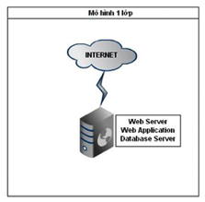
- Sử dụng mô hình một lớp. Trong mô hình 1 lớp, các máy chủ phục vụ web, ứng dụng web, máy chủ cơ sở dữ liệu đều được thiết lập trên cùng một tài nguyên máy chủ.
Hình 1. Mô hình 1 lớp
- Ưu điểm: Dễ dàng cài đặt và không tốn nhiều tài nguyên.
- Nhược điểm: Khi một lớp bị tin tặc tấn công và chiếm quyền kiểm soát có thể dẫn đến các lớp khác cũng bị ảnh hưởng theo. Tuy nhiên, sẽ gặp nhiều khó khăn trong quá trình vận hành và triển khai các biệp pháp bảo vệ cho ứng dụng.

Sơ đồ phân rã chức năng (BFD)
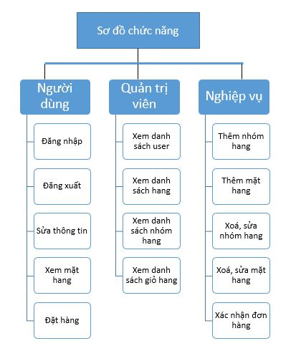
Hình 2. Sơ đồ phân rã chức năng

Sơ đồ xử lý luồng dữ liệu (DFD)
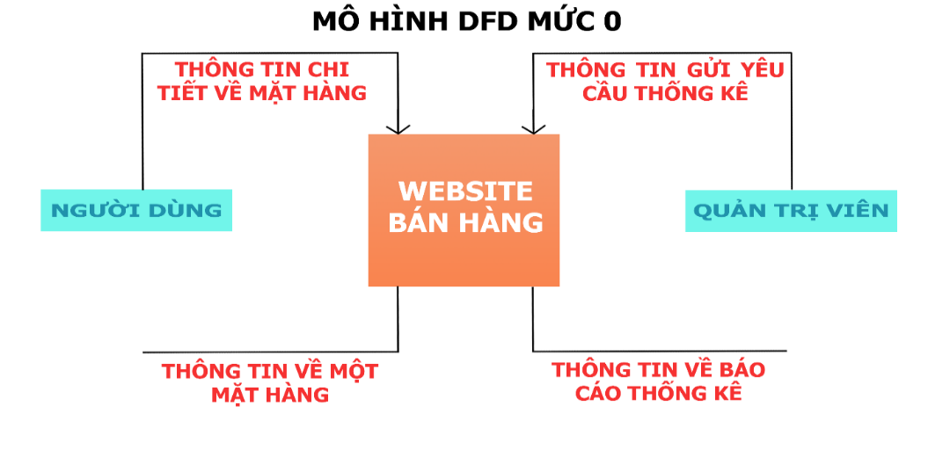
Hình 3. Sơ đồ xử lý luồng dữ liệu

Sơ đồ ngữ cảnh mức 0
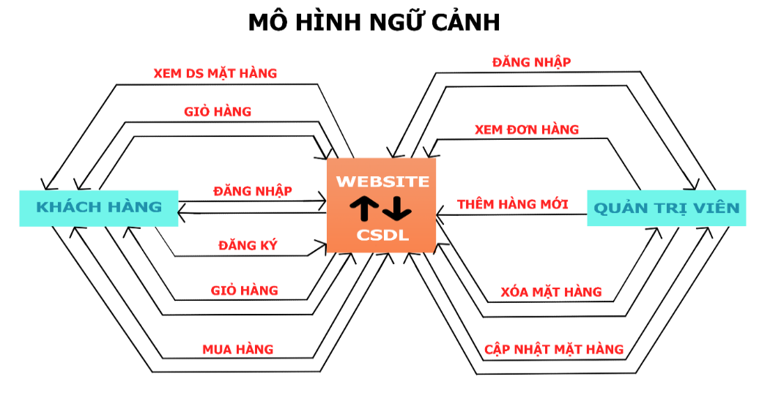
Hình 4. Sơ đồ ngữ cảnh mức 0

Danh sách các thực thể
Nguoidung | NhomSanpham | Sanpham | Giohang
- Iduser  - Tendangnhap  - Hoten  - Diachi  - Email | - Idnhom  - Tennhom  - Sosanpham  - Hinhminhhoa | - Idsanpham  - Idnhom  - Tensanpham  - Xuatsu  - Giatien  - Giamgia  - Chitiet | - Idgiohang  - Iduser  - Idsanpham  - Soluong  - Thanhtien
Bảng 3. Danh sách các thực thể.

Sơ đồ thực thể kết hợp (ERD)
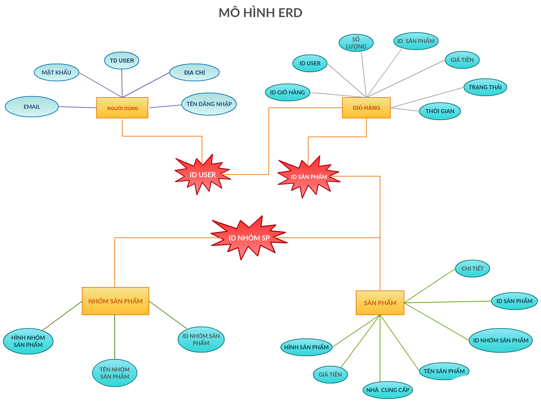
Hình 5. Mô hình ERD

Mô hình dữ liệu quan hệ
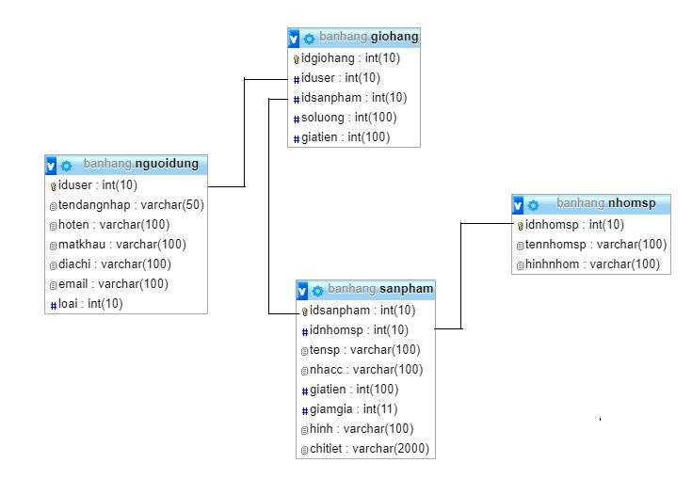
Hình 6. Mô hình dữ liệu quan hệ

Lược đồ cơ sở dữ liệu
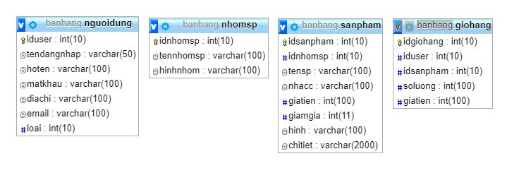
Hình 7. Lược đồ CSDL

Các ràng buộc
- Khi xoá một nhóm hàng, phải xoá tất cả các mặt hàng thuộc nhóm hàng đó trước.
- Khi thêm một mặt hàng, thì mặt hàng đó phải nằm trong một nhóm hàng.
- Khi xoá một dòng trong giỏ hàng, thì mã người dùng phải hợp lệ.

CHƯƠNG 3: THIẾT KẾ PHẦN MỀM

Các thành phần chức năng của hệ thống
- Thành phần giao diện: bao gồm các màn hình thể hiện các chức năng cơ bản của một website bán hàng như màn hình trang chủ, đăng nhập, đăng ký, xem danh sách hàng, giỏ hàng, đặt hàng,… Ngoài ra, còn phải có phần giao diện dành cho người quản trị website.
- Thành phần chức năng: các chức năng cơ bản như đăng nhập, đăng ký, đăng xuất, lưu giỏ hàng người dùng, quản lý danh sách người dùng, danh sách đặt hàng,…
- Thành phần xử lý: xử lý kết nối với CSDL, các thao tác thêm/xoá/sửa,…

Thiết kế giao diện hệ thống

Form đăng ký
- Khách hàng muốn mua hàng phải đăng kí làm thành viên của trang web mới được mua hàng. Để đăng kí làm thành viên, khách hàng cần điền đầy đủ các thông tin: tên đăng nhập, họ và tên, mật khẩu, nhập lại mật khẩu, địa chỉ, email giống như form bên dưới.
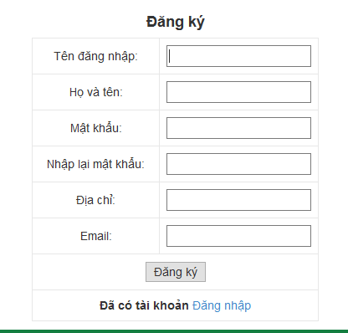
Hình 8. Form đăng ký
- Sau khi đăng ký xong sẽ hiện bảng thông báo:
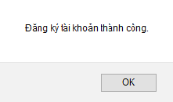
Hình 9. Đăng ký thành công
- Khách hàng nhớ tên đăng nhập và mật khẩu để sử dụng cho những lần tiếp theo.

Form đăng nhập
- Khách hàng nếu muốn mua hàng sẽ phải tiến hành đăng nhập vào hệ thống theo đúng tài khoản mình đã đăng ký trước. Khi đăng nhập khách hàng phải điền đầy đủ thông tin: tên đăng nhập, mật khẩu.
- Đối với những người dùng chưa có tài khoản để đăng nhập thì click vào mục “Đăng ký” phía dưới. Hệ thống sẽ chuyển về trang đăng ký để người dùng tiến hành đăng ký.
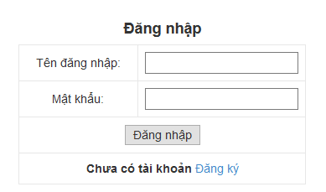
Hình 10. Form đăng nhập
- Sau khi đăng nhập sẽ hiện bảng thông báo:
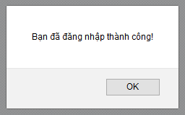
Hình 11. Đăng nhập thành công

Form giao diện chính của website
- Giao diện chính sẽ hiển thị tất cả các menu chức năng của hệ thống cho phép người dùng thao tác trên hệ thống đó. Tuỳ theo từng quyền của người dùng mà khi đăng nhập vào hệ thống sẽ có các chức năng tương ứng. Những người dùng không phải là admin của hệ thống sẽ không có quyền truy cập vào trang “Quản Lý” của hệ thống.
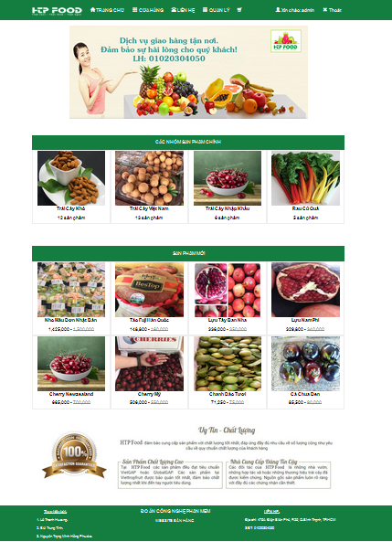
Hình 12. Giao diện chính của website

Form giao diện cửa hàng
- Hiện thông tin về các sản phẩm hiện có tại cửa hàng, giá sản phẩm, thông tin khuyến mãi cũng như xem các mặt hàng theo loại sản phẩm.
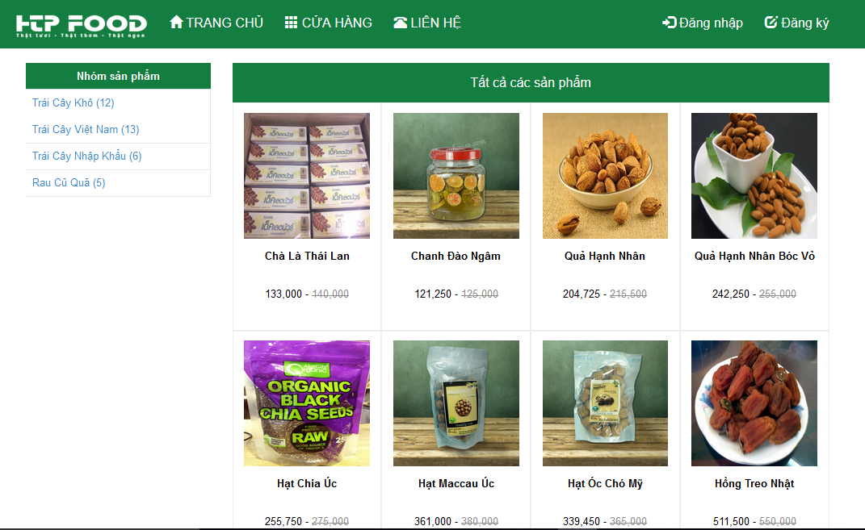
Hình 13. Giao diện xem sản phẩm
- Đối với những người dùng đã đăng nhập thành công. Các sản phẩm sẽ có thêm giỏ hàng.
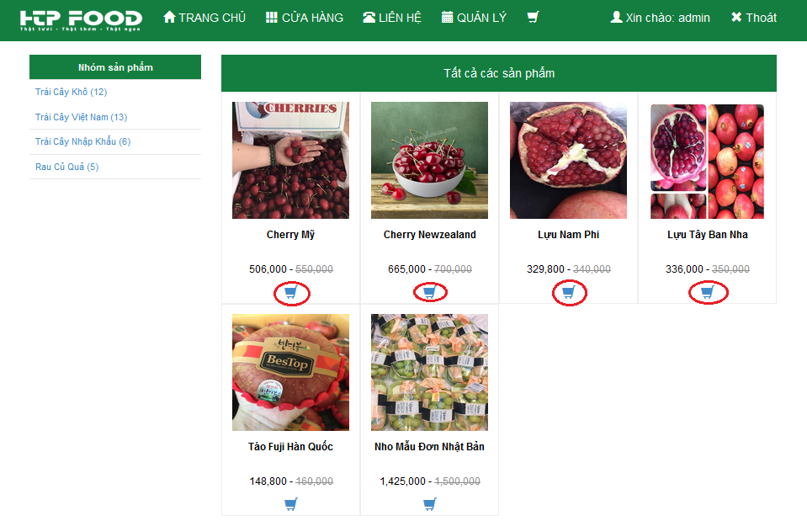
Hình 14. Giao diện cửa hàng

Form giao diện đăng xuất
- Người dùng muốn đăng xuất tài khoản sẽ nhấn vào nút thoát.
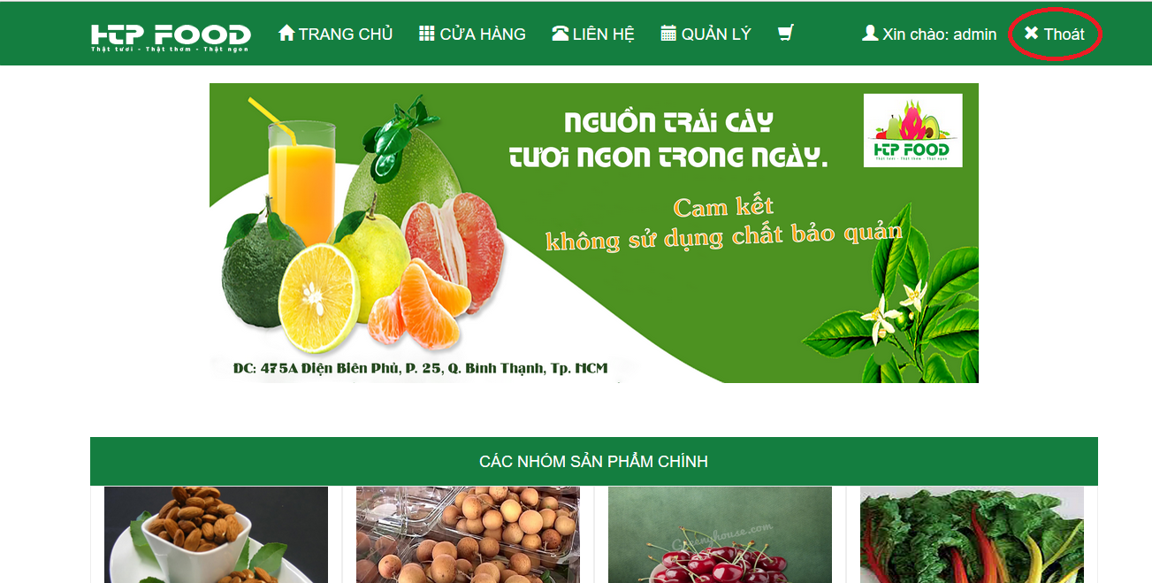
Hình 15. Đăng xuất
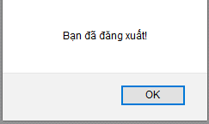
- Sau khi người dùng nhấn vào nút thoát sẽ hiện ra thông báo đăng xuất như sau:
Hình 16. Đăng xuất thành công

Giao diện liên hệ
- Giao diện này sẽ hiển thị các thông tin về cửa hàng như: quy trình mua hàng, số điện thoại, sơ đồ cụ thể địa chỉ cửa hàng.
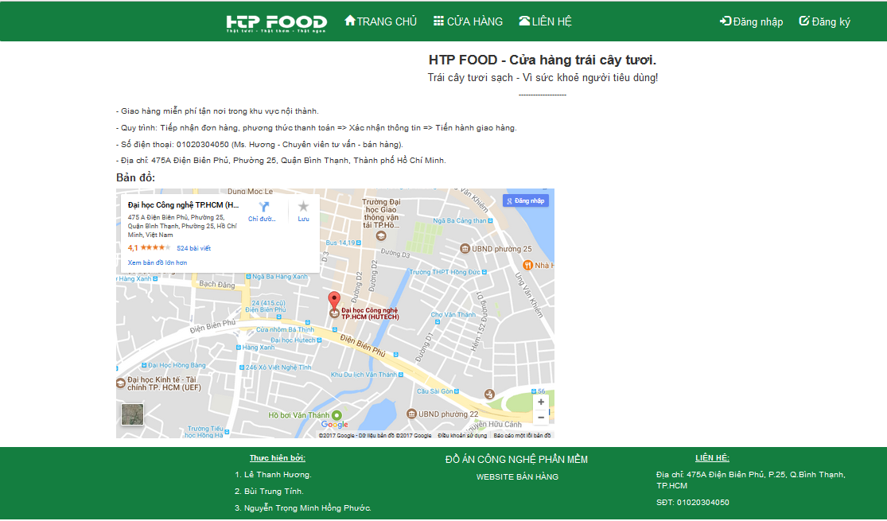
Hình 17. Giao diện liên hệ

Giao diện xem chi tiết mặt hàng
- Giao diện cung cấp cho người dùng thông tin đầy đủ của một sản phẩm. Giúp người dùng có thể tìm hiểu kĩ về sản phẩm muốn mua. Nếu muốn mua sản phẩm người dùng chỉ việc click vào mục thêm giỏ hàng bên dưới.
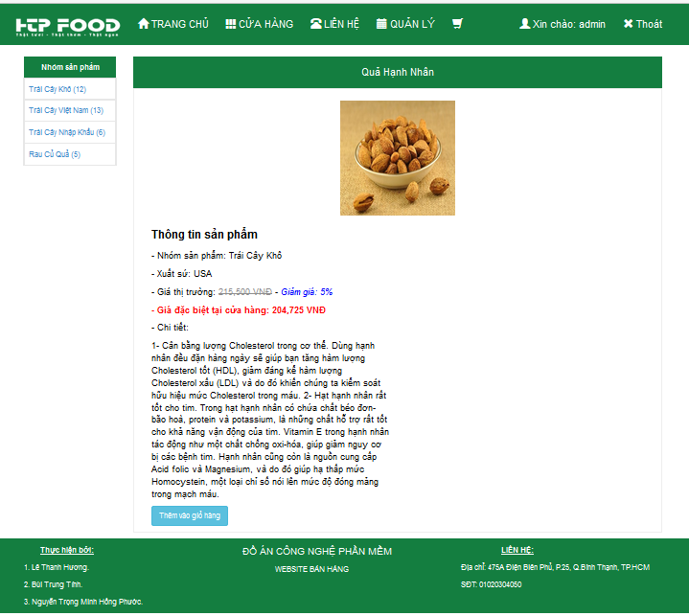
Hình 18. Giao diện xem chi tiết mặt hàng

Giao diện xem sản phẩm theo loại hàng
- Người dùng khi chọn 1 nhóm sản phẩm bất kì ở mục nhóm sản phẩm. Trang web sẽ hiện ra các sản phẩm thuộc cùng nhóm sản phẩm mà người dùng đã chọn.
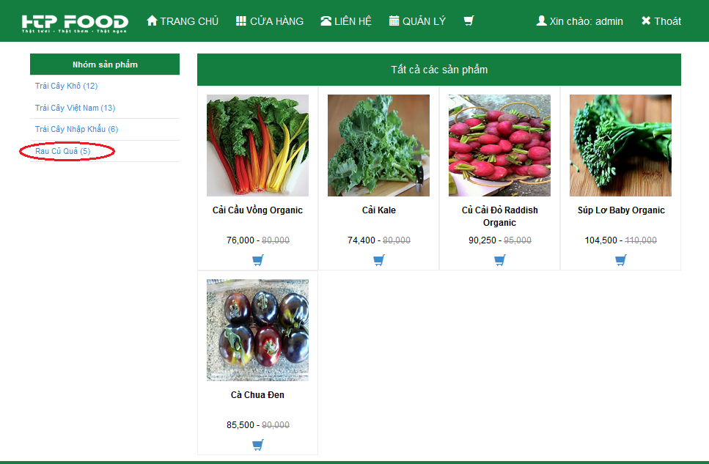
Hình 19. Xem sản phẩm theo loại hàng

Giao diện giỏ hàng
- Hiển thị các mặt hàng mà khách hàng đã mua. Khách hàng có thể xem lại các thông tin về các sản phẩm và có thể xoá sản phẩm đó nếu không muốn mua nữa.
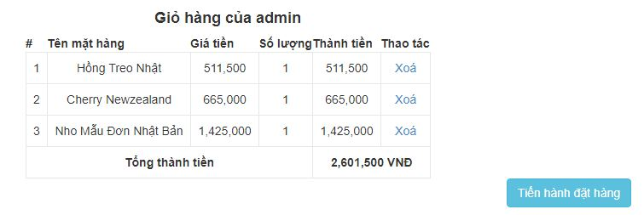
Hình 20. Giao diện giỏ hàng

Giao diện tiến hành đặt hàng
- Khi khách hàng chọn vào mục “Tiến hành đặt hàng”, website sẽ hiện thông báo xác nhận thành công đơn hàng.
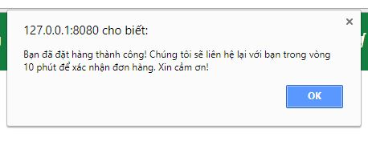
Hình 21. Giao diện đặt hàng

Giao diện người quản trị
- Hiển thị các chức năng dành cho người quản trị website.
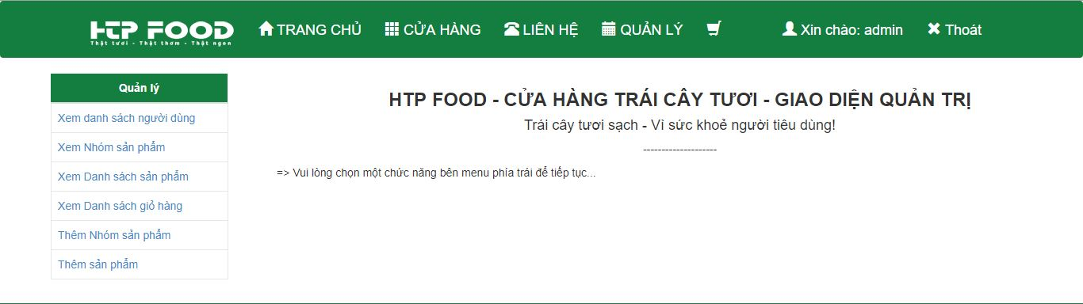
Hình 22. Giao diện quản trị viên

Giao diện xem danh sách người dùng
- Hiển thị các thông tin về các người dùng của trang web. Người quản trị có quyền xoá thông tin về một người dùng bất kỳ.
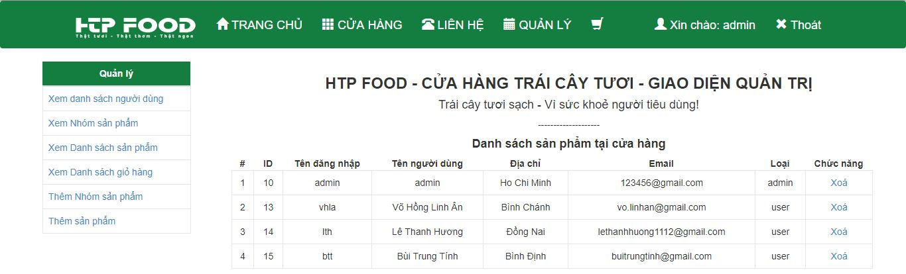
Hình 23. Xem danh sách người dùng

Giao diện xem nhóm sản phẩm
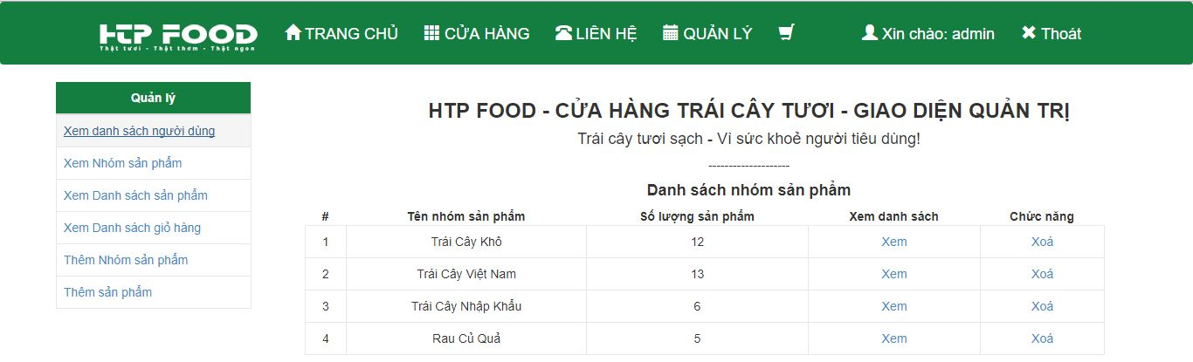
Hình 24. Xem danh sách nhóm sản phẩm

Giao diện xem danh sách sản phẩm
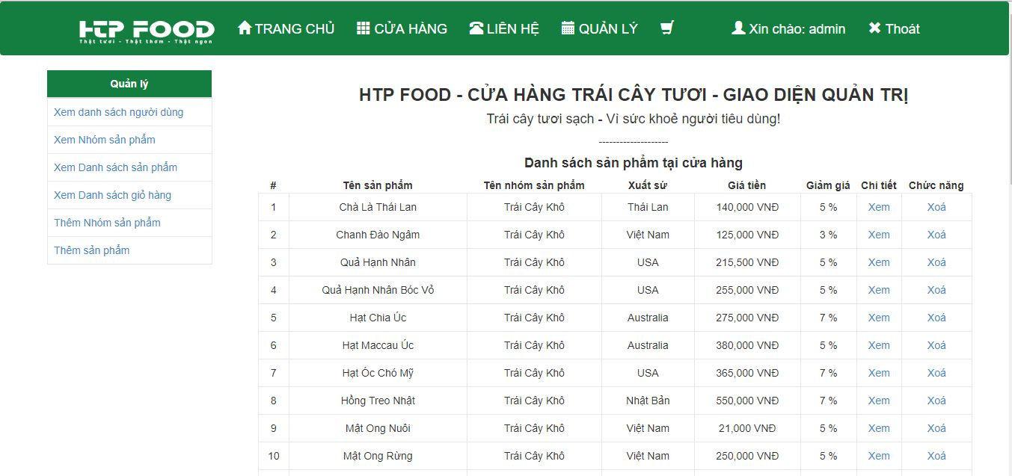
Hình 25. Xem danh sách sản phẩm

Giao diện xem danh sách giỏ hàng
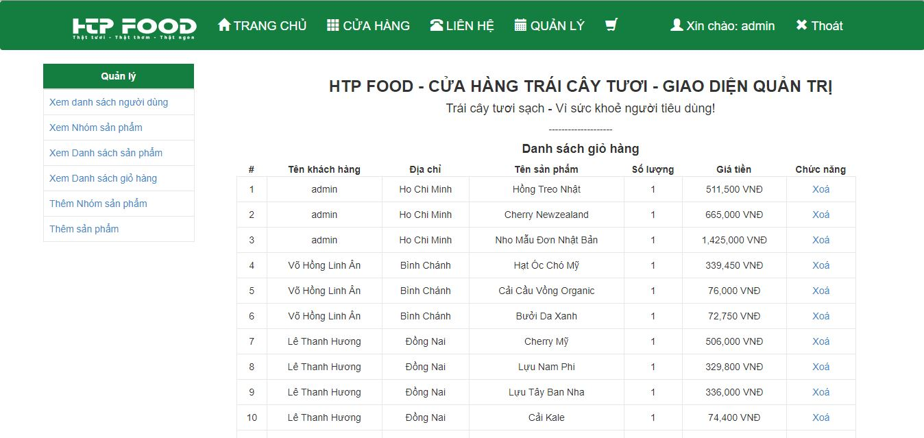
Hình 26. Xem danh sách giỏ hàng

Giao diện thêm nhóm sản phẩm
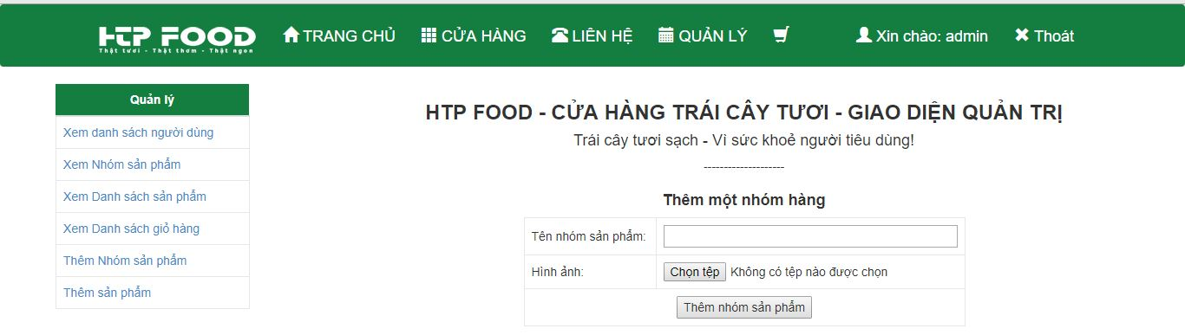
Hình 27. Giao diện thêm nhóm sản phẩm

Giao diện thêm sản phẩm
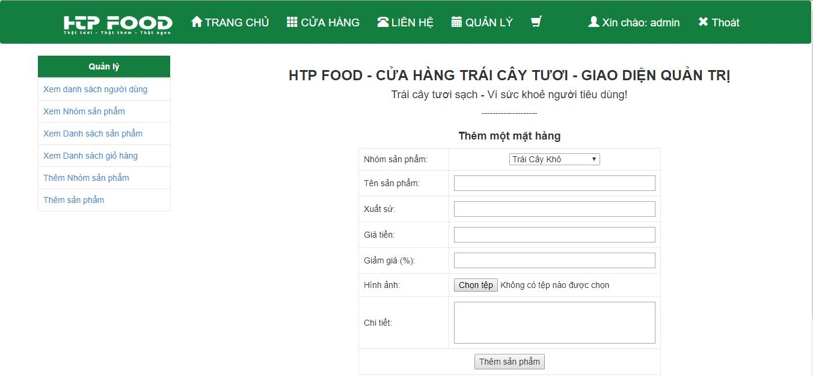
Hình 28. Giao diện thêm sản phẩm

CHƯƠNG 4: KẾT QUẢ THỰC NGHIỆM

Vận hành trên localhost
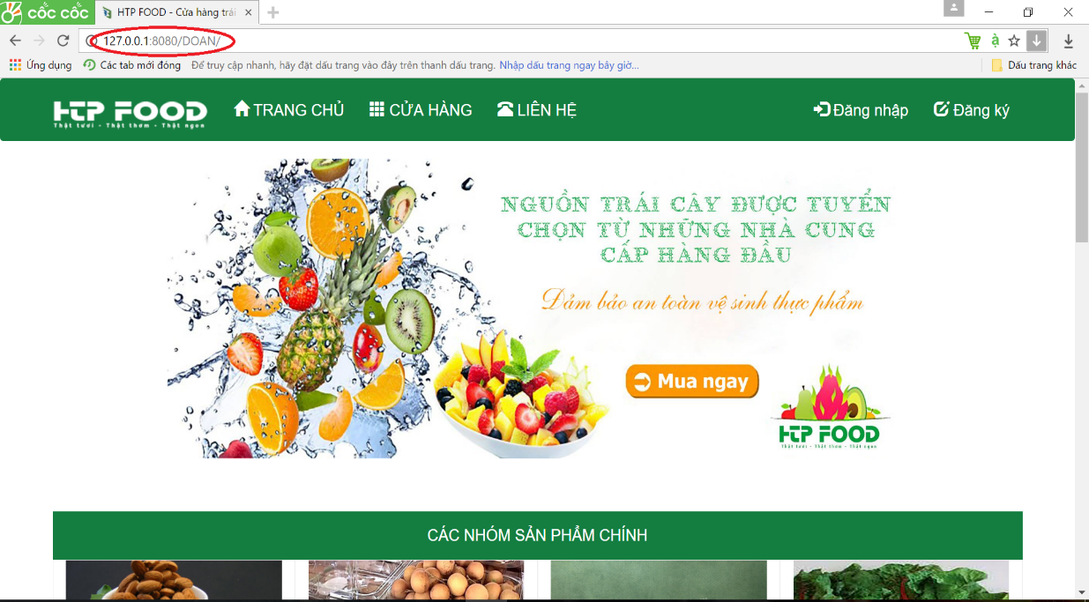
Hình 29. Kết quả vận hành trên localhost

Vận hành website trên môi trường trực tuyến
- Địa chỉ website: http://htpfoody.tk/
- Kết quả chạy trên trình duyệt Google Chrome:
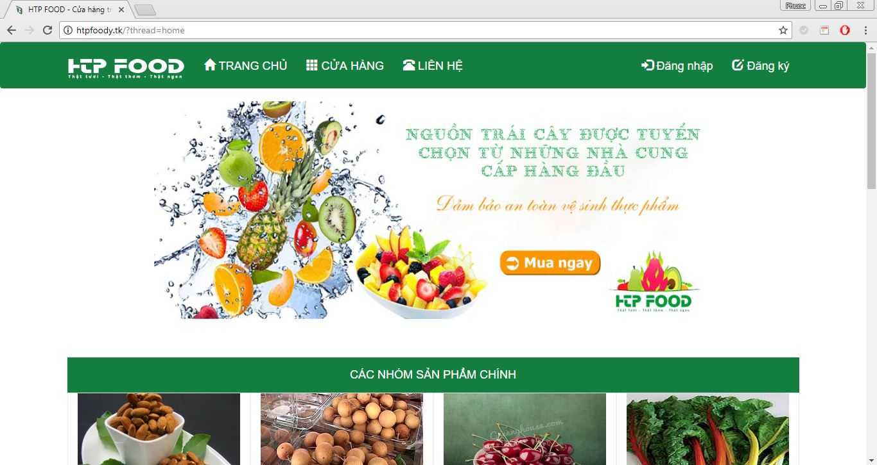
Hình 30. Kết quả chạy trên Google Chrome
- Kết quả chạy trên trình duyệt FireFox:
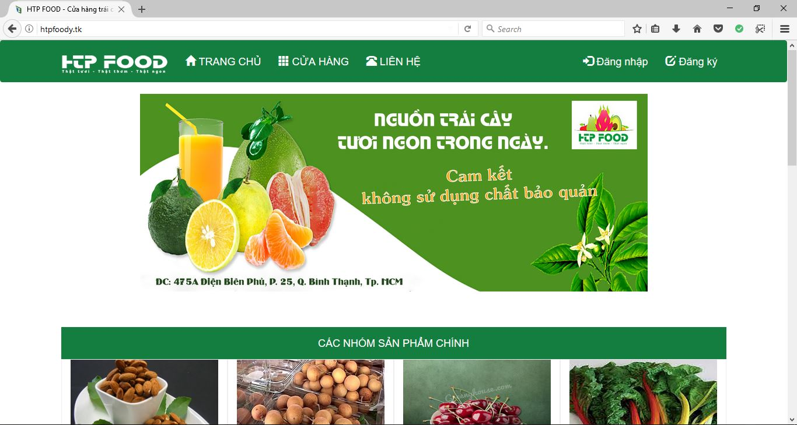
Hình 31. Kết quả chạy trên FireFox
- Kết quả chạy trên trình duyệt của smartphone:
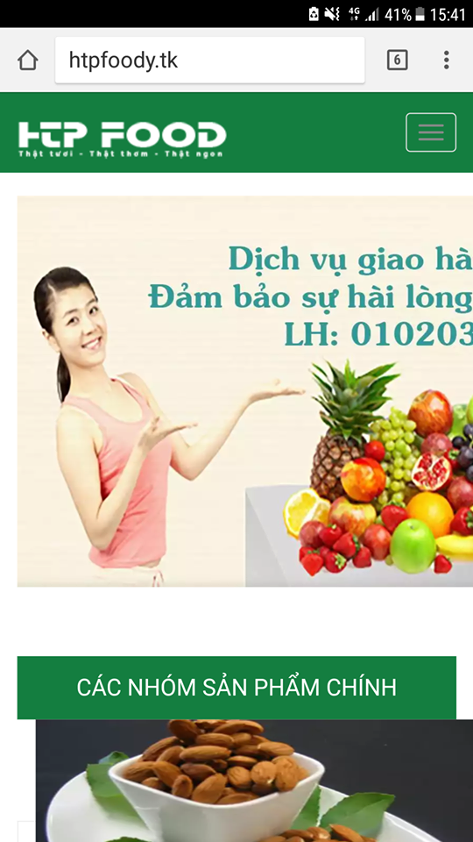
Hình 32. Kết quả chạy trên smartphone

CHƯƠNG 5: KẾT LUẬN

Những vấn đề đã giải quyết
- Xây dựng thành công website bán hàng cho cửa hàng HTP Food với các chức năng cơ bản.
- Đưa được website lên mạng internet, thực hiện việc kiểm thử và lấy ý kiến từ người dùng.
- Có phần giao diện dành cho người quản trị.

Những vấn đề chưa giải quyết
- Giao diện chưa thực sự thân thiện với người dùng.
- Các chức năng còn ít. Thiếu các chức năng như sửa thông tin người dùng, chức năng thanh toán khi mua hàng, xem thông tin người dùng, chức năng mua hàng còn chưa hoàn thiện, chưa thể sửa số lượng hàng cần mua.
- Ở các chức năng của người quản trị còn thiếu việc sửa đổi các thông tin (nhóm sản phẩm, sản phẩm, thông tin người dùng,…).
- Chưa thống kê được số lượng khách hàng cũng như doanh số bán hàng của cửa hàng.
- Chưa phân quyền tốt đối với các người dùng, CSDL còn tập trung, không an toàn.
- CSDL chưa có ràng buộc cụ thể, dễ gây ra lỗi khi xoá (nhóm sản phẩm, người dùng).
- Giao diện chưa hoạt động tốt trên các thiết bị di động có kích thước màn hình nhỏ.
- Tính năng tìm kiếm chưa có, gây bất tiện cho người dùng. Chưa có tính năng lấy ý kiến phản hồi của khách hàng về các sản phẩm.
- Chưa có trang thông tin cần thiết tại trang chủ.

Hướng phát triển trong tương lai
- Trong tương lai nhóm muốn hướng phát triển website trở thành một website bán hàng chuyên nghiệp với đầy đủ tất cả các tính năng còn thiếu:
- Dịch vụ chăm sóc khách hàng.
- Tìm kiếm nhanh các sản phẩm theo giá, tên,…
- Liên kết với các trang mạng xã hội.
- Cập nhật thường xuyên các tin tức liên quan đến cửa hàng và các sản phẩm,…
- Tăng độ bảo mật cho website, mã hoá các sourcecode để tránh bị lấy cắp.
- Giúp đỡ phần nào công việc của người quản lý: quản lý số lượng người dùng đã đăng ký tài khoản, số lượt người dùng truy cập mỗi ngày,…
- Nâng cấp Website để có thể xem được rên tất cả các thiết bị như smartphone,…
- Với kiến thức và kinh nghiệm hiện có tại thời điểm hiện thời, nhóm chỉ có thể làm được website với các chức năng như trên. Nhưng trong tương lai, khi được tiếp cận với các công nghệ mới khác, nhóm sẽ phát triển website để ngày càng hoàn thiện hơn.

TÀI LIỆU THAM KHẢO
- Website: http://getbootstrap.com.vn/ (truy cập vào ngày 25/09/2017).
- Website: https://www.w3schools.com/ (truy cập vào ngày 25/09/2017).
- Website: http://greenyhouse.com/ (truy cập vào ngày 26/09/2017).
- Website: https://keyweb.vn/ (truy cập vào ngày 27/10/2017).
- Website: http://thayphet.net/ (truy cập ngày 01/10/2017).
- Website: http://vietjack.com/php/ (truy cập ngày 05/10/2017).
- Website: https://freetuts.net/hoc-php (truy cập ngày 05/10/2017).
- Website: https://khoapham.vn/lap-trinh-php.html (truy cập ngày 03/10/2017).

